
ПРАКТИЧЕСКИЙ КУРС ГИПП
ШКОЛА ДИЗАЙНА СМИ

26-27 мая 2016, Екатеринбург
Международный образовательный центр «Арена Мультимедиа», УрГЭУ, ул. 8 Марта, 62, ауд. 153

Ведущий: Рифат АБДРАШИТОВ, консультант в области графического дизайна и газетного моделирования

Задачи курса: Дать участникам навыки моделирования городского издания, практические инструменты работы с различными данными.
Каким быть печатному изданию в цифровую эпоху? Как меняется медиапотребление? Какой должна быть визуальная подача текста в век интернета и клипового сознания? Каким образом с помощью редизайна можно увеличить тираж и завоевать новых читателей? Как работать с текстом и изображением, визуализировать данные, представлять большие массивы информации в удобном и читаемом виде?
В ходе семинара предусмотрен обзор лучших практик региональных газет и журналов, разбор графических моделей изданий-участников.
Для кого: Курс разработан для ответственных секретарей, бильд-редакторов, руководителей служб выпуска, фотокорреспондентов, дизайнеров городских и районных СМИ.

ПРОГРАММА

26 мая
- Как оценить качество дизайна газеты: удобочитаемость и типографика, использование фотографий и иных иллюстраций, композиция и структура
- Пять наиболее типичных ошибок в издании газет-участников.
- Первая полоса современной газеты: точки входа и центры внимания.
- Разнообразие решений в подаче стандартных информационных поводов.
- Первополосные идеи. Первая полоса как отражение характера газеты.
- Редизайн первой полосы, на примере газеты-участника – Практикум в Adobe InDesign
- Основы моделирования газетного производства. Как повысить производительность труда: основные резервы и выгоды.
- Рубрикатор. Базовое планирование: как увязать содержательную и графическую модели издания. У кого узнать, что интересует целевую аудиторию.
- Горизонты планирования: год, квартал, неделя. Основы WED-технологии.
- Составляем и тестируем «паспорт рубрики» – Практика
- Как увеличить производительность труда верстальщика вдвое: используем шаблоны и библиотеки, прореживаем текстовые стили, используем «горячие» клавиши.
- Скрипты, макросы и программные продукты в помощь верстальщику
- Проходим 3-минутный тест – Практика
- Документы редакционной политики. Что включить в пакет: правила оформления текстов, требования к отбору и размещению фотографий, инструкция по оформлению телепрограммы, карта рекламы, руководство по верстке (Стайлбук качественного издания).
- «Как украсть «Мону Лизу». Создаем подделку под известный газетный бренд – Практика в Adobe InDesign.

27 мая
- Фотоиллюстрации в печатных СМИ. Какие снимки интересны современным читателям. Принципы отбора фото для публикации. Подписи под фото.
- Боремся с фото-штампами. Как поставить задачу фотожурналисту.
- Как фотографировать «начальство». Основы композиции и принципы кадрирования.
- Правила фоторепортажа: снимаем «кино»
- Верстаем фоторепортаж: просеиваем «свалку», отбираем главный снимок, кадрируем, создаем подписи к фото – Практика в Adobe InDesign.
- Альтернативные иллюстрации: рисунок, карикатура, инфографика, «самоделка».
- Создаем первую полосу без фото – Практика
- Инфографика в печатных СМИ. Основные принципы, уровни и техника визуализации данных
- Создаем инфографику для сопровождения информационной публикации – Практика
- Секреты событийной и аналитической инфографики. Фактор лжи в инфографике. Доступные инструменты создания печатной и онлайн-инфографики
- Проектируем публикацию в жанре инфографики: проводим мозговой штурм, создаем эскизы, тестируем инструменты – Практика
- Реклама в издании. Общие принципы, проблемы и особенности оформления модульной рекламы и газетных объявлений. Опыт рекламно-информационных изданий: модульные сетки, основные стили, дизайнерские и организационные ходы. Цвет, композиция, основные стили. Креативная подача рекламы.
- Улучшаем структуру подачи частных объявления – Практика

Семинар проводится в компьютерном классе с пакетом графических программ Adobe CS5 (InDesign, PhotoShop, llustrator) и доступом в интернет.
Участники тренинга получат СЕРТИФИКАТ ГИПП
__________________________________

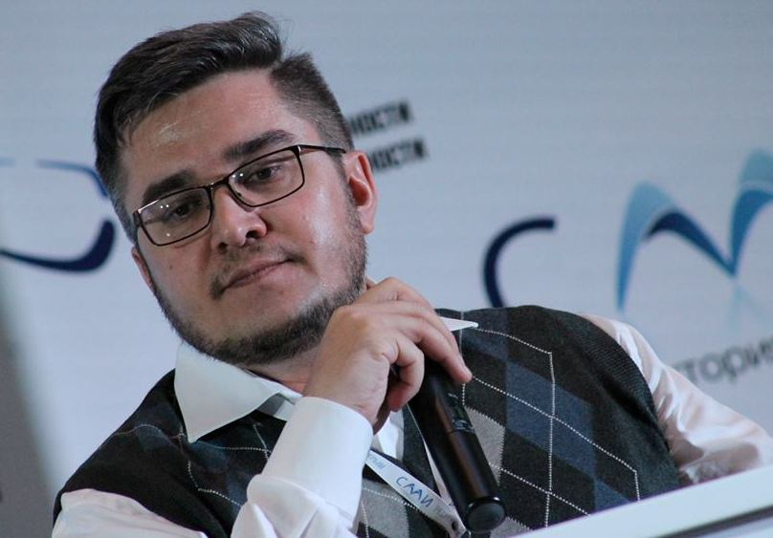
Ведущий курса: Рифат АБДРАШИТОВ, эксперт в области графического дизайна и газетного моделирования
Лауреат Всероссийского конкурса газетного дизайна в категории «Лучший газетный дизайн» (2003). Член Союза журналистов России с 1993 г. Автор тренингов «Особенности работы редакции в условиях перехода на новую модель газеты», «Русский печатный язык: особенности отечественной типографики», «Рациональная верстка телесетки», «PR и СМИ: что нам друг от друга надо». Ведущий курса ГИПП «Школа газетного дизайна» (11 выпусков).
Карьера: 1991–2000 гг. — ответсек в газете «Вперед» (г. Троицк), 2000–2002 гг. — заместитель руководителя службы выпуска газеты «Челябинский рабочий», 2002–2003 гг. — руководитель проектов журнала «Директор» (ИД «Абак-пресс»), 2003–2004 гг. — издатель еженедельной газеты для деловых людей «Итоги 74» («Информационная группа 74»), 2004–2005 гг. — выпускающий редактор городского бизнес-журнала «City-Гид», 2005–2013 гг. — главный редактор журнала «Теленеделя для всей семьи. Челябинск». В 2013-2016 гг. — начальник информационно-аналитического управления администрации губернатора Челябинской области.

